必修一第三章：细胞的结构和功能
第二节：细胞的结构--细胞膜（质膜）
[课标解读]
教学内容 | 概念理解 | 素养体现
细胞膜的结构和功能 | 细胞都是由细胞膜包裹，细胞膜将细胞与生活环境分开，能控制物质进出，并参与细胞间的信息交流。 | 生命观念：识记细胞膜的结构和功能，强化结构与功能观  科学思维：认识细胞是一个有机整体，形成系统观。
[新课教学]
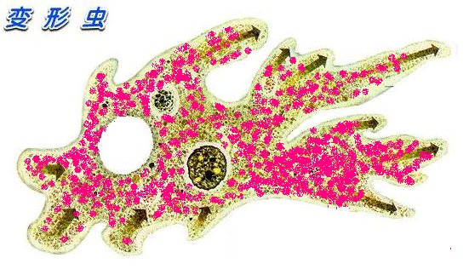
一.探究如何提取质膜（细胞膜）
[学生阅读]
阅读材料1：
用显微注射器将一种叫做伊红的物质注入变形虫体内，伊红很快扩散到整个细胞，却不能很快逸出细胞。
阅读材料2：
很多细胞在细胞膜外存在细胞壁结构，该结构使细胞不会因为吸水过多而涨破。大部分细胞里面还存在各种含有生物膜的结构，如线粒体、叶绿体、液泡、高尔基体、内质网等膜性细胞器以及具有双层膜结构的细胞核。这些膜性结构给提取纯净的细胞膜增加了不少难度。请观察下面几种细胞结构，选出最适合用于细胞膜提取的细胞类型。
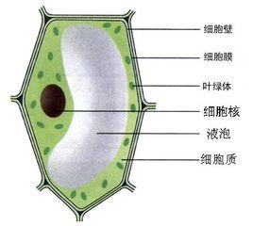
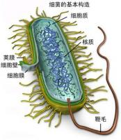
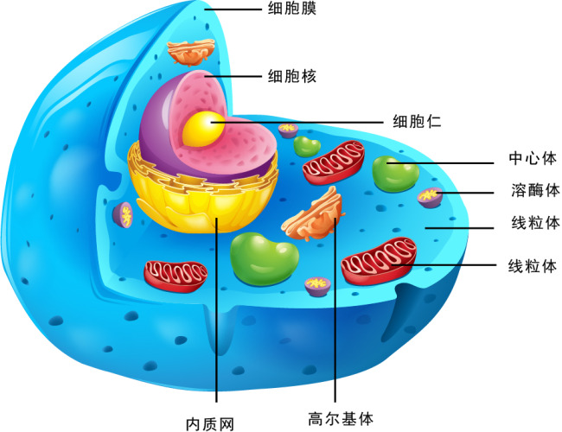

图1植物细胞 图2 动物细胞 图3细菌
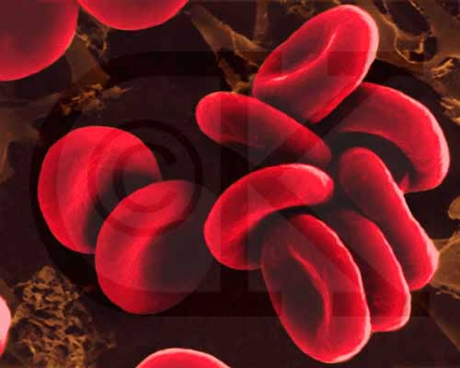
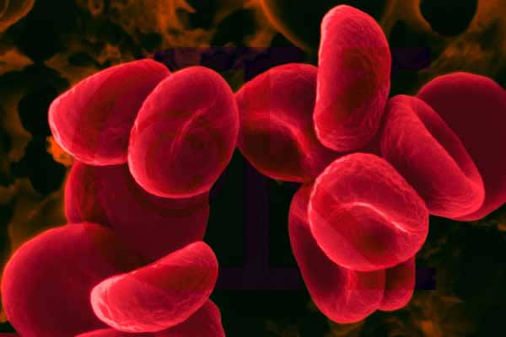
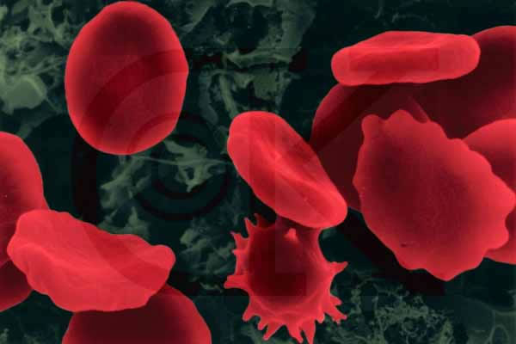

图4：哺乳动物成熟的红细胞吸水涨破过程示意图
[学生思考]
1.材料1伊红不会逸出细胞，此实验说明了 。
2.材料2研究和提取质膜（细胞膜）常用的材料是 ，原因 。方法 。
[学生练习]
例题1.下列关于细胞膜的制备过程说法正确的是
A.制备细胞膜可使用鸡血细胞作为实验材料
B.制备细胞膜可使用猪血细胞作为实验材料
C.细菌不含细胞器和细胞核，是制备细胞膜的首选材料
D.植物细胞去除细胞壁后可作为制备细胞膜的首选材料
二. 探究质膜（细胞膜）的成分与结构。
[学生阅读]
阅读材料3：分析下列三个实验，得出细胞膜的成分。
①1859年，欧文顿选用500多种化学物质对植物细胞膜通透性进行了上万次的研究，发现凡是易溶于脂质的物质，也容易穿过膜，反之，不容易溶于脂质的物质，也不容易穿过膜。
②科学家还发现细胞膜除了会被溶解脂质的溶剂溶解，也会被蛋白酶分解。（说明：蛋白酶是专门水解蛋白质的酶）。
③科学家从细胞膜上提取了某种成分，用一定的方法处理后，加入双缩脲试剂出现紫色，加入斐林试剂并水浴加热，出现了砖红色沉淀。
[学生思考]
3.细胞膜成分：材料3说明质膜主要由 和 组成。此外，还有少量的 。组成质膜的元素主要有 。
4.细胞膜结构模型：根据所学知识，尝试构建质膜（细胞膜）的结构---流动镶嵌模型。

结论： 构成了质膜（细胞膜）的基本骨架， 分子排布、嵌插、贯穿其中，在质膜（细胞膜）的外表面还有 ，它们和细胞的 有着密切联系。不同细胞在质膜（细胞膜）上的组成成分有差异，功能越复杂的细胞，质膜（细胞膜）上 的种类和数量越多。
[学生练习]
例题2.细胞膜的成分中含量最丰富的脂质是
A．脂肪 B. 磷脂 C．胆固醇 D．维生素D
例题3. 2013年诺贝尔生理学或医学奖授予James Rothman等三位科学家，以表彰他们在细胞的“囊泡转运”研究方面做出的重大贡献。细胞内囊泡的膜与细胞膜的成分相似，它们的主要成分是
A．磷脂和蛋白质 B．脂肪和糖类 C．蛋白质和DNA D．纤维素和果胶
例题4.下列图中能正确表示细胞膜的亚显微结构的是
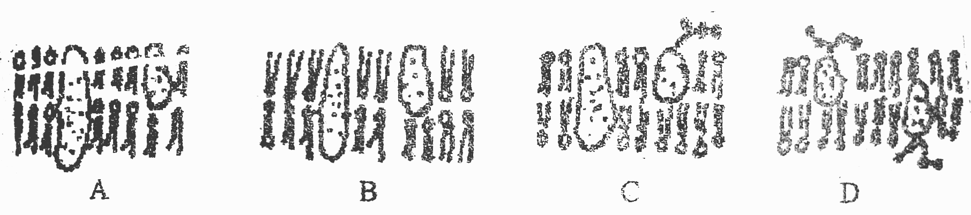

三.探究质膜（细胞膜）的功能及特点（结构特点、功能特点）。
[学生阅读]
阅读材料4：阅读课本39页内容，讨论总结细胞膜有哪些功能？
阅读材料5：阅读课本38页人细胞与鼠细胞融合实验，回答问题。
[学生思考]
5.细胞膜的功能
（1）细胞膜作为细胞的 ，将每个细胞与周围环境隔离开，维持了细胞内部环境的相对稳定。
（2）细胞与周围环境的 ，主要通过细胞膜进行。
（3）细胞之间能够进行 ，相互协调，共同维持生物体的生命活动
6.细胞膜的特点
（1）人鼠细胞融合完成，两种颜色的荧光素能均匀分布质膜（细胞膜）体现了细胞膜结构特点具有 性，原因是组成细胞膜的 和 可以运动。
（2）质膜（细胞膜）的功能特点：细胞膜能控制物质进出细胞，具有 性。
[学生练习]
例题5．下列有关细胞膜的叙述中，正确的是
A．细胞膜中只有磷脂分子可以运动 B．细胞膜是一种选择透过性膜
C．细胞膜主要由脂质和糖类组成 D．所有细胞的细胞膜中化合物的种类和数量相同
例题6．（提高题）.下列有关细胞膜功能的叙述错误的是

A.将细胞与外界环境隔开，保证细胞内部环境的相对稳定
B.控制物质进出细胞
C.进行细胞间的信息交流
D.环境中一切有害的物质都不能通过细胞膜进入细胞

